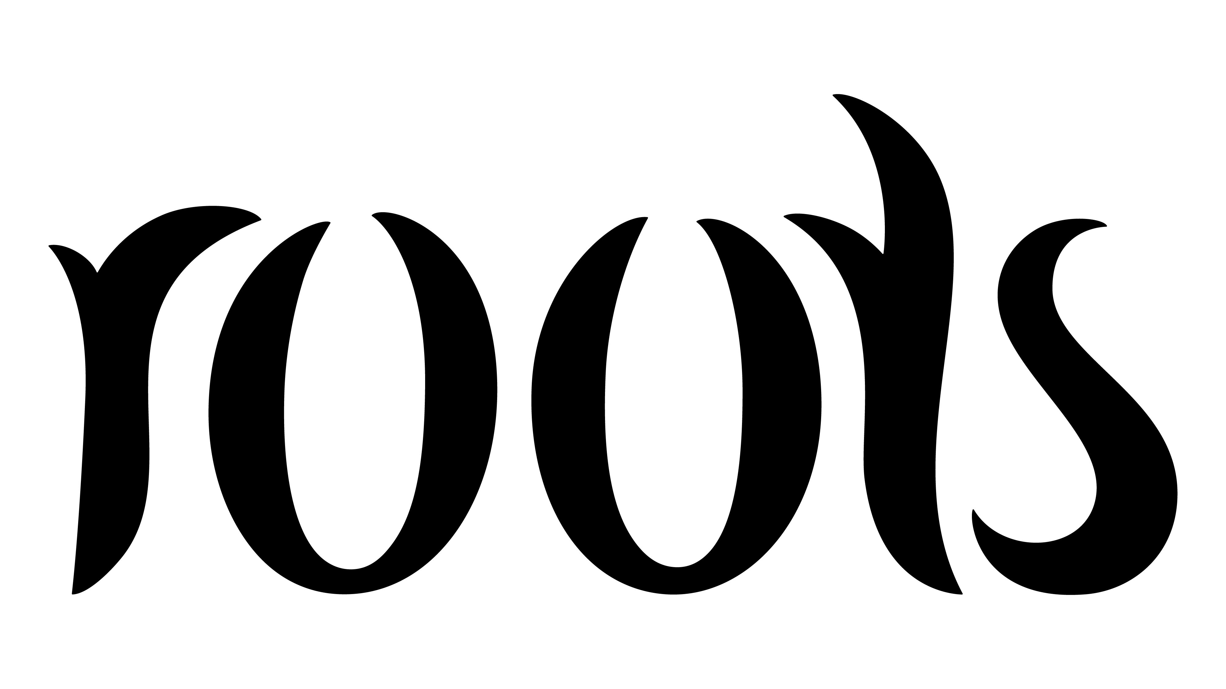

Säljguide
Riktigt bra hårvård från Norden –
som hjälper svenskt föreningsliv.

Det här är ditt fickbibliotek när du säljer Roots. Här finns berättelsen, vetenskapen, ingredienserna och de konkreta orden du behöver – utan krångel och utan överdrifter. Läs igenom en gång, återkom till det du behöver.

Internt säljmaterial · Version 1.0 · 2026

VARFÖR VI GÖR DET HÄR
Två saker på en gång: bättre produkter och starkare föreningsliv
Svenskt föreningsliv går ofta runt på försäljning. Strumpor, kataloger, godis, toapapper, rabatthäften. Det funkar – men det är sällan något man längtar efter att köpa, och nästan aldrig något man köper igen. Pengarna kommer in en gång, sen är det slut.
Roots vänder på det. Vi säljer hudvård och hårvård i premiumklass som folk faktiskt vill ha, använder varje dag och kommer tillbaka till. Det betyder att en försäljning kan bli till återkommande intäkter – samtidigt som kunden får en produkt som är snällare mot både håret och planeten.
Det här är löftet
Vi vill bevisa att man kan sälja riktigt bra saker OCH göra gott. Varje flaska som säljs ger pengar till en förening i Sverige – och en bättre dag för någons hår. Inga genvägar på kvaliteten, inga överdrifter i löftena.
Som säljare är du inte en katalogutdelare. Du är ansiktet för ett nordiskt varumärke som bryr sig. Det är därför den här guiden finns: så att du kan berätta varför – enkelt, ärligt och med stolthet.

SORTIMENTET
Tre formuleringar, en filosofi
Hela serien är byggd kring samma idé: rengör mjukt, lugna hudbotten och lämna håret starkare än innan. Sulfatsnålt, biologiskt nedbrytbara mjukgörare och aktiva ingredienser med dokumenterad effekt.
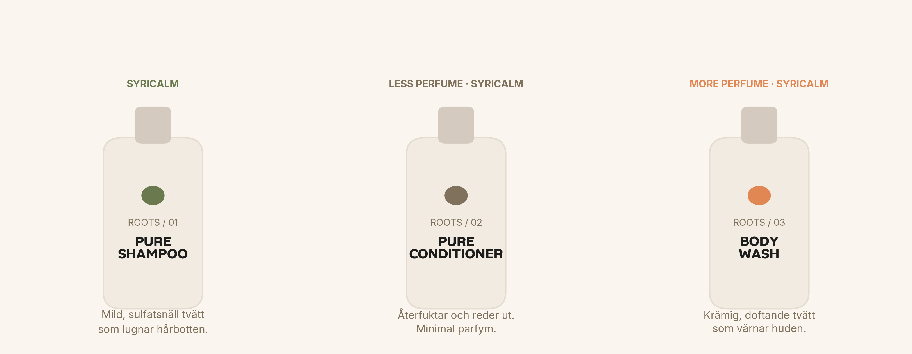

Pure Shampoo · Syricalm
En mild schampotvätt som rengör utan att torka ut. Syricalm lugnar en känslig hudbotten – perfekt för den som lätt blir kliande eller irriterad.
Pure Conditioner (less perfume) · Syricalm
Balsam med medvetet för den som vill ha minimal doft. Reder ut, återfuktar och gör håret lättkammat. Mjukgöraren är en modern, biologiskt nedbrytbar esterquat – skonsam mot både hår och avlopp.
Body Wash (more perfume) · Syricalm
En krämig, lite mer doftande duschtvätt med milda tensider (cocamidopropyl betaine och sodium lauroyl sarcosinate). Rengör skönt och lämnar huden mjuk, inte stram.
På gång – ny lansering att teasa
En Body Wash med 0,25 % mentol och Multimoist (rödbeta + prebiotika) testas just nu. Den ger en pigg, sval känsla i huden. Nämn den gärna som „kommer snart” för nyfikna kunder – men lova inget datum.

DET SOM GÖR ROOTS ANNORLUNDA
Vi jobbar MED hudbotten – inte emot den
Det här är vår hemliga sås, förklarad så att vem som helst förstår. Håret växer ur hudbotten, och hudbotten är levande. Två små system håller den i balans:
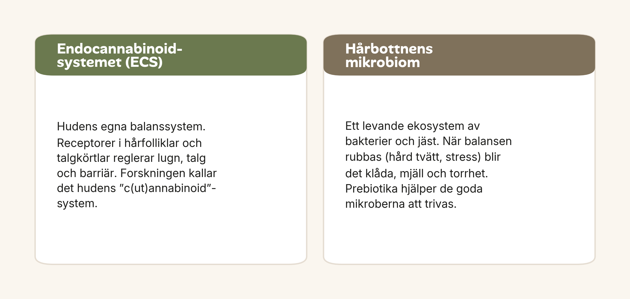

1. Hudbottens eget balanssystem (ECS)
Forskningen har visat att huden – inklusive hårfolliklar och talgkörtlar – har ett eget reglersystem som kallas endocannabinoidsystemet. Forskare kallar det till och med hudens endocannabinoidsystem. Dess uppgift är att hålla balansen: lagom med talg, lugn hud, en barriär som mår bra. När balansen rubbas blir det lätt kliande, torrt och känsligt.
2. Hudbottens mikrobiom
På hudbotten lever ett helt ekosystem av bakterier och jäst. När de är i balans håller de varandra i schack och hjälper huden att må bra. Hård tvätt och aggressiva tensider kan rubba balansen – därför sitter mjäll och irritation så ofta i andra änden av en för stark schampoflaska.
Så här säger vi det till kunden
„Håret och hudbotten har faktiskt ett eget balanssystem och ett levande mikrobiom. Roots är gjort för att jobba med den naturliga balansen – lugna, återfukta och nära – istället för att tvätta bort den. Friskt hår börjar i en hudbotten i balans.“
På så sätt blir vetenskapen inte skrytig, utan en omtanke: vi tar hand om grunden som håret växer ur.
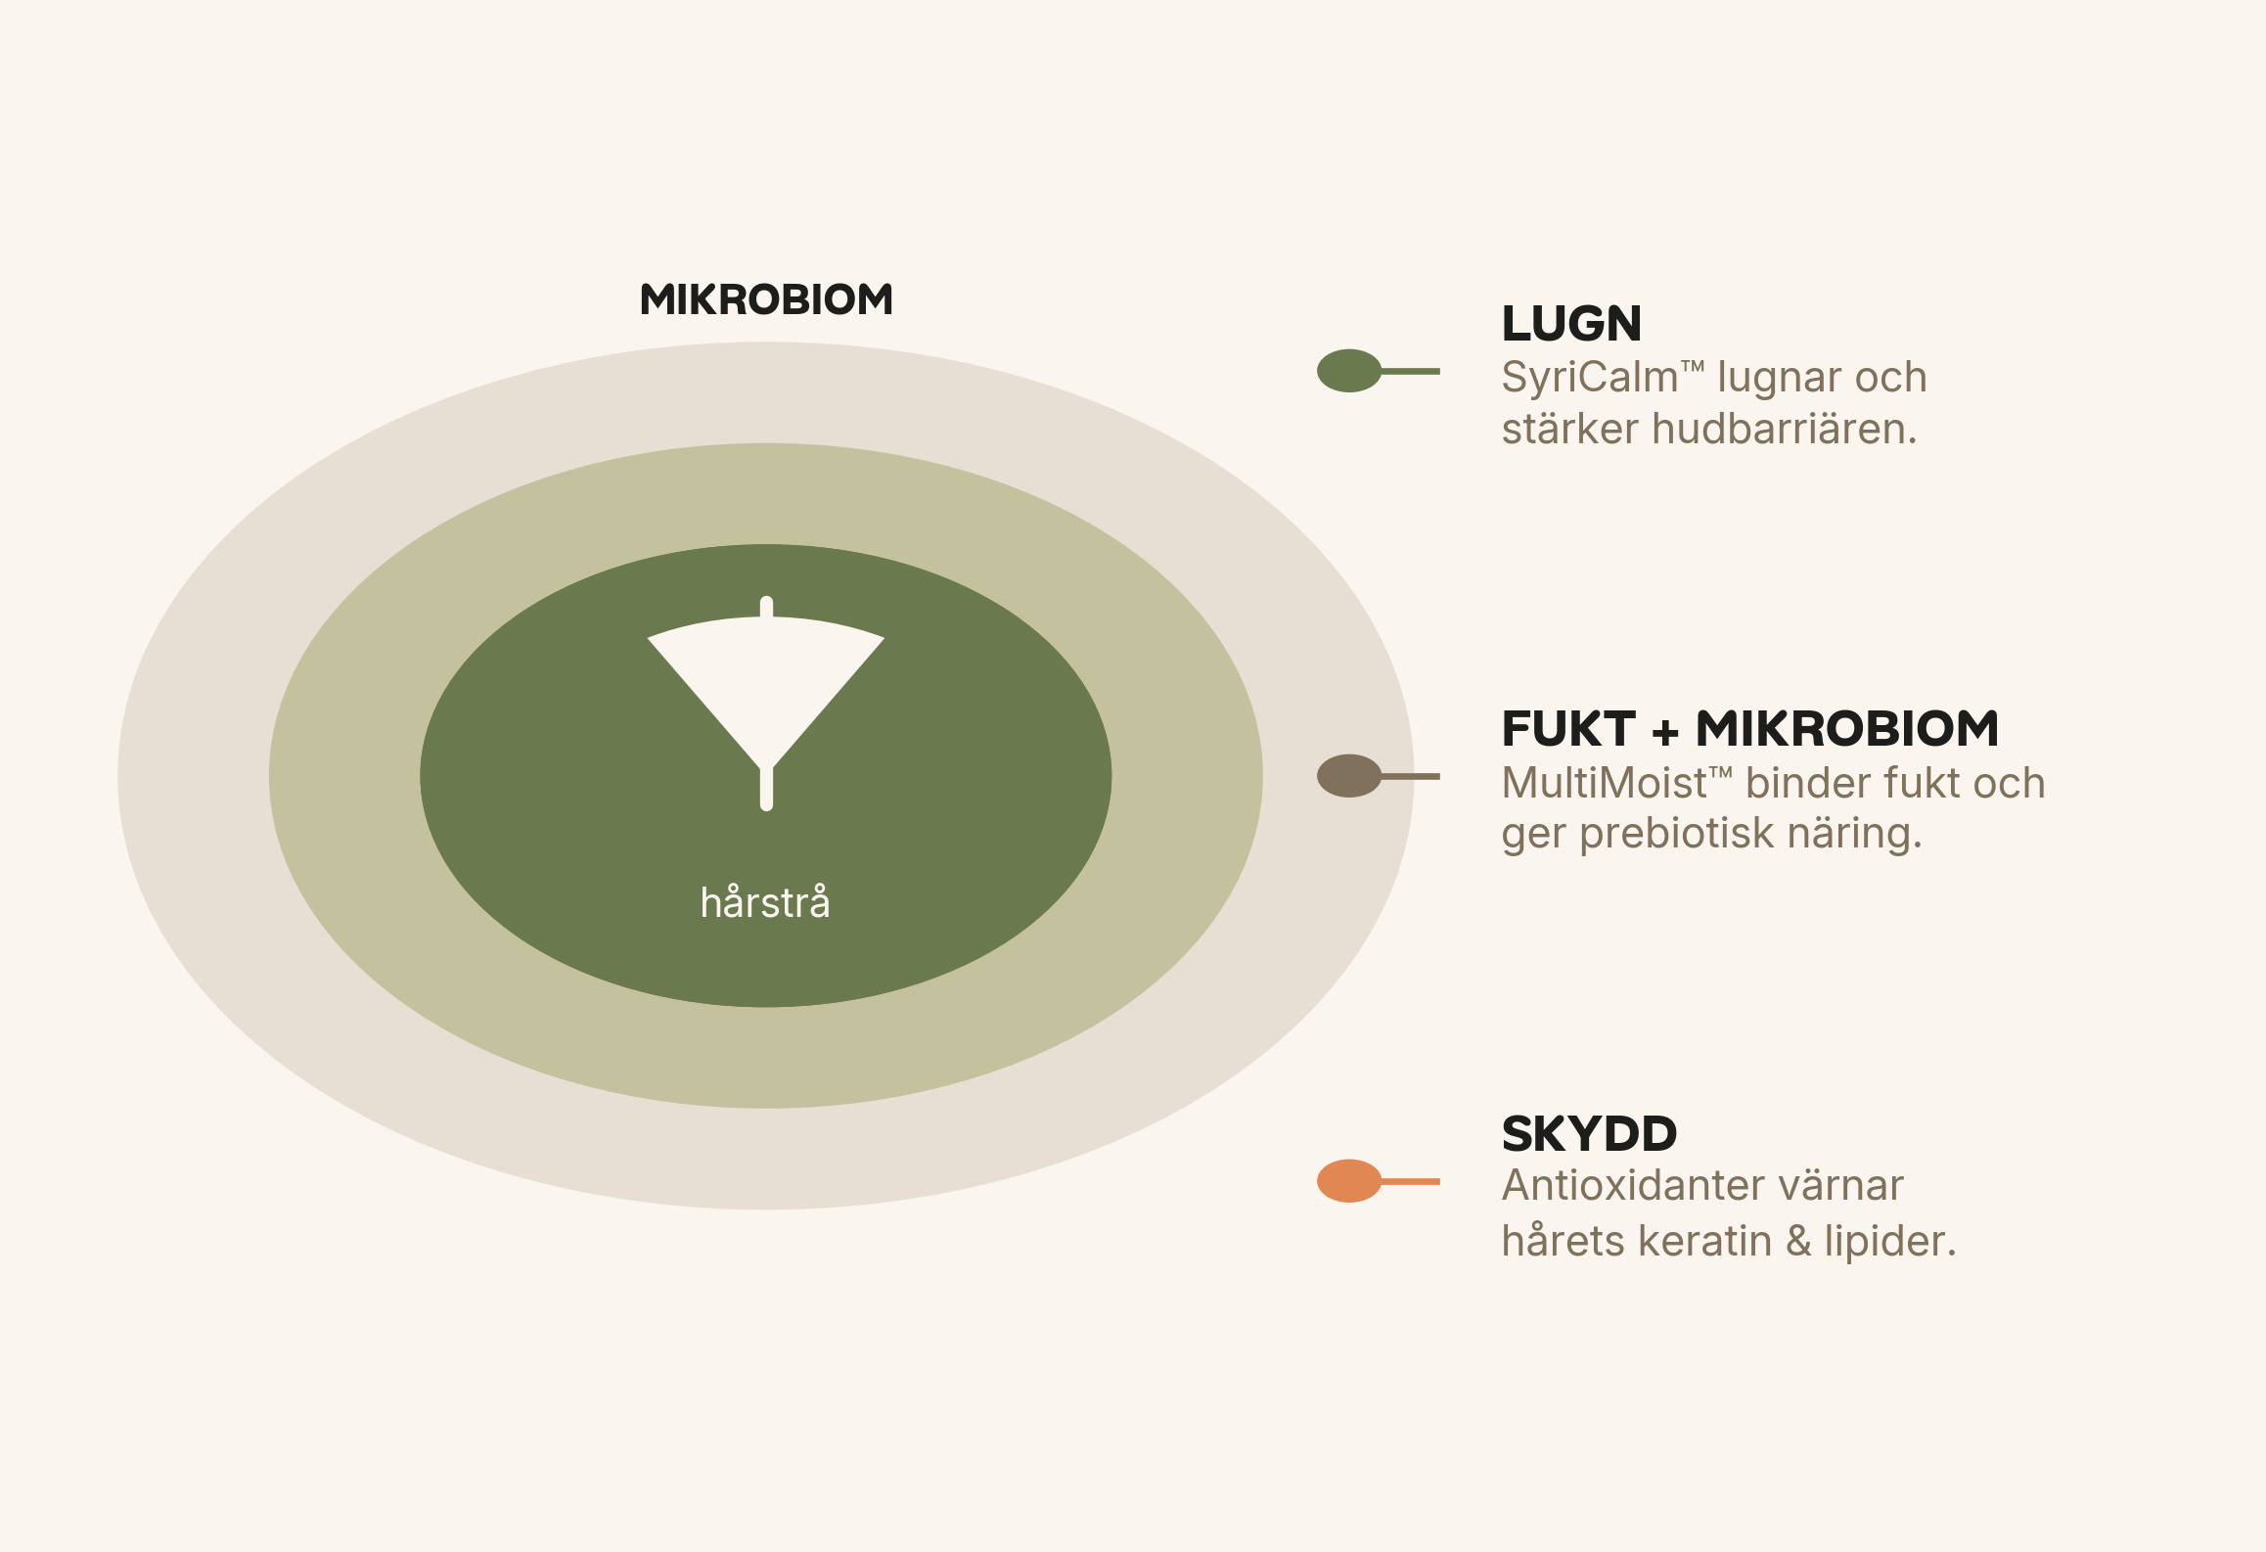

NYCKELINGREDIENSER
Få ingredienser – men de som finns gör jobbet
Du behöver inte kunna hela INCI-listan utantill. Lär dig de fyra hjältarna nedan, så kan du svara på nästan vad som helst.
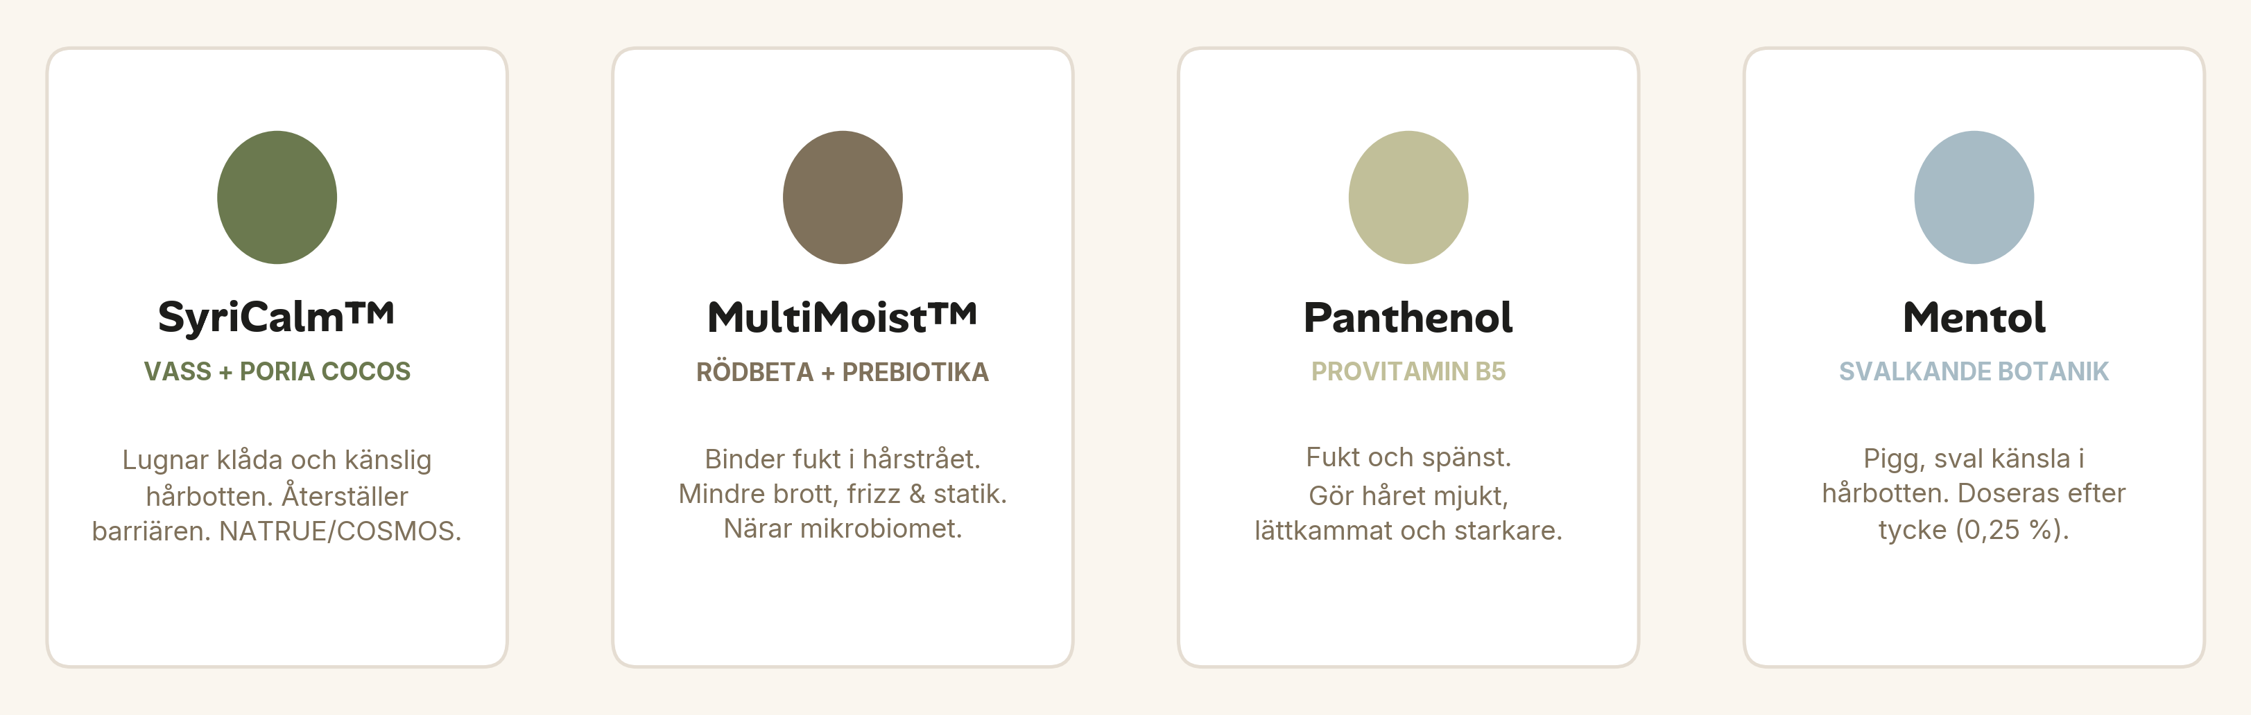

Ingrediens | Vad det är | Varför det spelar roll
SyriCalm™ | Extrakt av vass (Phragmites) och svampen Poria cocos. | Lugnar kliande och känslig hudbotten, dämpar rodnad och hjälper hudbarriären att återhämta sig. NATRUE- och COSMOS-godkänd.
MultiMoist™ | Prebiotiska fruktosockerarter (FOS) och rödbetsextrakt. | Binder fukt inne i hårstrået – mindre hårbrott, frizz och statik. Skyddar färgen och närar hudbottens mikrobiom.
Panthenol | Provitamin B5. | Klassisk fukt- och konditioneringsingrediens. Gör håret mjukt, spänstigt och lättkammat.
Mentol | Renframställd svalkande botanik. | Ger en pigg, sval känsla i hudbotten. Doseras lågt (0,25 %) – en njutning, inte en chock.
Tocopherol | E-vitamin (antioxidant). | Skyddar formuleringen och håret mot oxidation.
Milda tensider | Cocamidopropyl betaine, sodium lauroyl sarcosinate. | Rengör skonsamt utan att strippa huden – grunden i en sulfatsnål tvätt.

Bra att veta
Både SyriCalm och MultiMoist kommer från tyska CLR Berlin och är certifierade enligt NATRUE och COSMOS – oberoende standarder för naturlig kosmetik. Det är inte marknadsföring, det är tredjepartskontroll.

SÅ PRATAR DU OM DET
Säg det starkt – men aldrig mer än vi får
Roots är kosmetik, inte medicin. Vi får prata om hur produkten känns, vårdar och balanserar – men vi lovar aldrig att den botar något eller får hår att växa. Det är inte bara regler; det är trovärdighet. Vi vinner på att vara ärliga.
Säg gärna | Undvik
„Lugnar och balanserar hudbotten.“ | „Botar mjäll eller eksem.“
„Gör håret mjukt, starkare och lättkammat.“ | „Får håret att växa / stoppar håravfall.“
„Återfuktar och skyddar mot frizz.“ | „Medicinsk effekt eller behandling.“
„Stödjer hudens barriär och mikrobiom.“ | „Dödar bakterier / antibakteriellt.“
„Snällt mot huden och naturen.“ | „100 % naturligt“ (om det inte stämmer).

Tumregeln
Prata om känslan och omtanken, inte om diagnoser. „Det här gör hudbotten lugn och håret glatt“ slår alltid „det botar X“ – både juridiskt och i kundens hjärta.

MARKNADEN OCH VARFÖR NU
Föreningssverige har gått digitalt – men sortimentet har inte följt med
Föreningsförsäljning är en jätteindustri. Newbody har ensamt hjälpt föreningar att samla in över 1,7 miljarder kronor på snart 40 år, och nya digitala plattformar växer snabbt med personliga säljlänkar, QR-koder och betalning via Klarna och Swish.
Men titta på VAD som säljs: strumpor, godis, kaffe, toapapper, rabatthäften. Lågt engagemang, ofta ett engångsköp. Ingen återkommer för att köpa mer toapapper av kärlek till varumärket. Det är precis där Roots har en öppen flank.
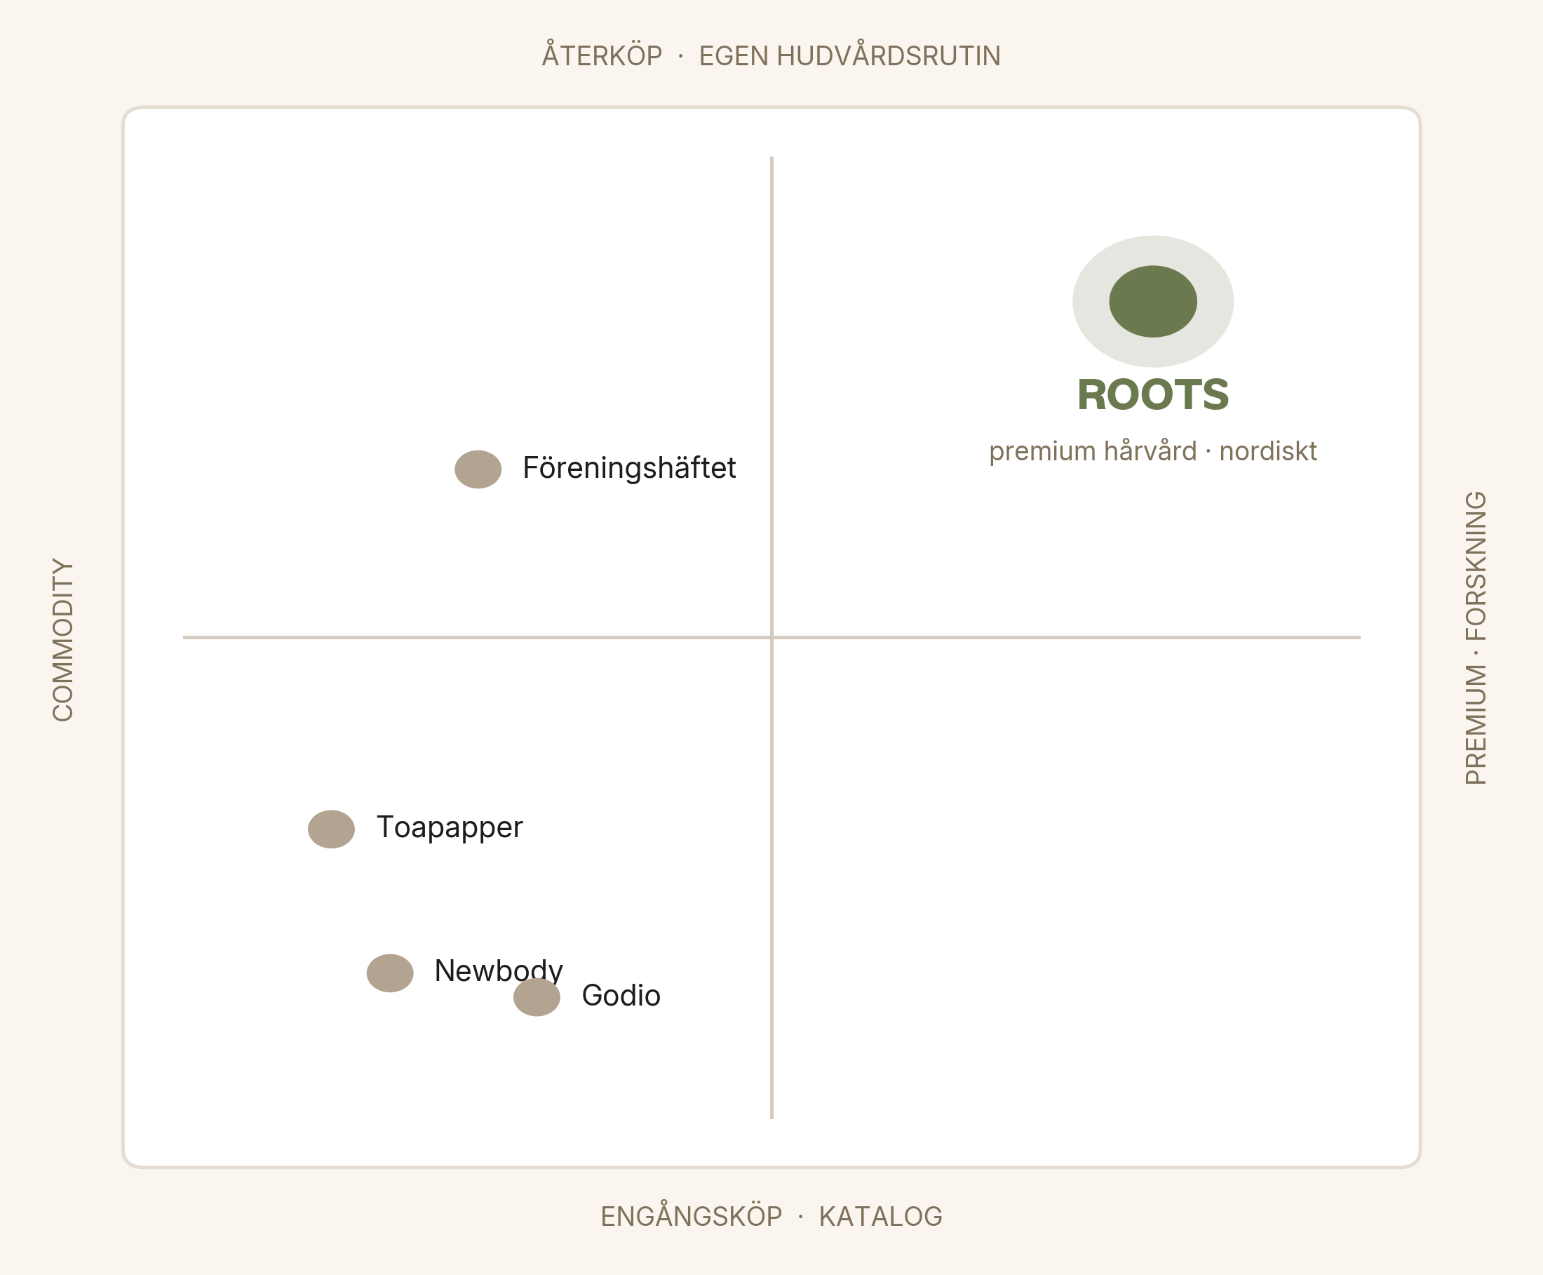

Tre saker som gör att premium vinner i kassan
- Högre ordervärde. En riktigt bra produkt har ett högre värde – större ordrar, mer per sälj.
- Återkommande intäkter. Hudvård tar slut. När flaskan är tom vill kunden ha en ny – det öppnar för återköp och prenumeration.
- Lätt att sälja. Det är roligare att sälja något man själv är stolt över. Stolthet syns och smittar.
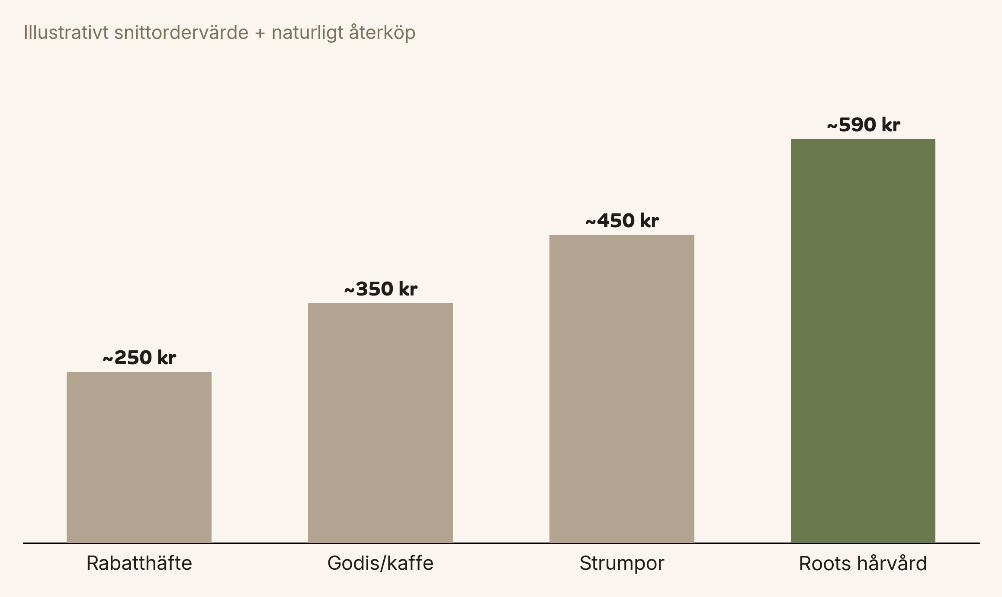
Siffrorna ovan är illustrativa för att visa principen: även med en rimlig marginal ger ett högre ordervärde och återköp mer till föreningen över tid än ett billigt engångsköp.

SÅ SÄLJER DU
Fyra steg – och din länk gör jobbet
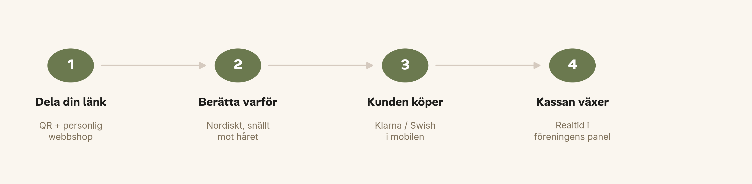

Dina bästa knep
- Berätta varför INNAN du berättar vad. Människor köper berättelsen: nordiskt, snällt mot håret, stöttar vår förening.
- Gör det personligt: „Jag säljer för [föreningen] – varje flaska hjälper oss att [målet].“
- Använd QR-koden vid träningar, matcher och på jobbet. En skärm räcker.
- Följ upp en gång. „Hann du titta på länken?“ sluter fler affärer än något annat.
- Tänk återköp: „När flaskan tar slut finns vi kvar.“

30-sekunderspitchen (lär dig utantill)
Säg ungefär så här
„Vi säljer Roots – nordisk hår- och hudvård i premiumklass. Det är gjort för att lugna hudbotten och stärka håret på riktigt, utan onödiga tillsatser, och det är certifierat naturligt. Varje flaska du köper ger pengar till [föreningen]. Det är bra för ditt hår och bra för oss – får jag skicka dig länken?“

VANLIGA FRÅGOR
Så svarar du när någon tvekar
„Det låter dyrt.“
„Det kostar som ett bra schampo i butik – men här går en del till föreningen, och kvaliteten är i premiumklass. Du betalar för något du använder varje dag.“
„Fungerar det verkligen?“
„De aktiva ingredienserna är dokumenterade och certifierade (NATRUE/COSMOS). Vi lovar inga mirakel – men det är gjort för att lugna hudbotten och göra håret mjukt och starkt. Många märker skillnad på känslan direkt.“
„Jag har känslig hudbotten.“
„Då kan det här passa extra bra – SyriCalm finns just för att lugna känslig, kliande hudbotten. Det är sulfatsnålt och skonsamt.“
„Vad är det med endocannabinoid och mikrobiom?“
„Hudbotten har ett eget balanssystem och ett levande mikrobiom. Roots är gjort för att jobba med den balansen istället för att tvätta bort den. Friskt hår börjar i en lugn hudbotten.“
„Är det miljövänligt?“
„Vi använder biologiskt nedbrytbara mjukgörare, sulfatsnåla tvättar och certifierat naturliga aktiver. Det är medvetna val hela vägen.“
„Jag köper redan mitt schampo.“
„Helt klart – men nästa gång det tar slut, varför inte testa något som är snällare mot håret OCH hjälper föreningen? Jag skickar länken så har du den när det blir dags.“

FÖR DEN NYFIKNE
Källor och underlag
Du behöver aldrig citera det här för en kund – men det är bra att veta att det finns på riktigt.
Ingredienser
CLR Berlin – SyriCalm™ CLR (PC): produktblad, Phragmites communis + Poria cocos, lugnande/barriär, NATRUE/COSMOS.
CLR Berlin – MultiMoist™ CLR: produktblad, fruktooligosackarider + Beta vulgaris, fukt/hår/prebiotisk mikrobiom-effekt.
Vetenskap
Toth et al., „Cannabinoid Signaling in the Skin“ (PMC6429381) – hudens endocannabinoidsystem („c(ut)annabinoid“).
Biro et al., „The endocannabinoid system of the skin“ (PMC2757311) – ECS reglerar balans i hud och hårfollikel.
Decoding scalp health and microbiome dysbiosis in dandruff (bioRxiv 2024) – mikrobiomets roll för hudbottens hälsa.
Marknad
Newbody Family, Klubbförsäljning.se, Föreningshäftet, Godio – publika uppgifter om upplägg, marginaler och intäkter (2025).

Roots · Riktigt bra produkter. Starkare föreningsliv.

